Recipe（様式）
コンテンツ開発者 宮崎樹夫，湯本武司
- 学校種別・学年 中学校第２学年，３学年
- 単元・項目 図形・中点連結定理
- 対応する学習指導要領
中学校第２学年Ｂ 図 形（２），中学校第３学年Ｂ 図 形（１）
- ソフト・カリキュラム活用のメリット
中点連結定理のよさを証明にいかす代表的な場面の一つに，四角形の各辺の中点を順に結んでできる四角形について調べるものがある。ここで，長方形の内側にひし形ができることは，三角形の合同条件でも証明できるが，どのような四角形でも内側に平行四辺形ができることは，中点連結定理を用いることによって証明可能になる。証明した後，動的幾何ソフトで外側と内側の四角形が変形する様子を観察すると，“外側の四角形の対角を結ぶ線分に平行で長さが半分の線分が，中点連結定理で内側の四角形で２組の対辺になっているから，内側の四角形で平行四辺形になる”という論理的な「仕掛け」がみえやすくなる。
この場合，中点連結定理による証明は，四角形の４頂点が平面上でなく，空間にあったとしても成り立つものである。そのため，３次元動的幾何ソフトを利用し４点を空間内で移動させてみると，平面で探求したことが空間でも成り立つことを視覚的に観察できるだけでなく，平面の場合と同じ論理的な「仕掛け」が潜んでいることをとらえやすくなる。
このように，様々な性質や関係の証明に中点連結定理を用いるだけでなく，この定理を証明に用いるよさがわかるような単元展開をくみ上げ，各授業の指導展開を工夫することが重要である。また，平面図形で成り立つ性質や関係が空間図形でも成り立つのかと問いかけ，学びの過程や結果を２次元から３次元にひろげて探求する活動は，次元の移行を伴うものとして数学的に意味深い活動である。
活用シーンの具体的提案
① 【中点連結定理の導入】
図のような場面（M, N, m, nは中点）で，点Pが円周上を動くとき，線分MNとmnの長さを比べると，線分mnの方が常に長いようにみえる。しかし，動的幾何ソフトの測定機能で調べてみると，点Pが円周上のどこにあっても，MN＝mnである。そこで，見た目の様子と測定結果のギャップを埋め合わせるために，生徒は，△OABで相似によって中点連結定理を証明し，△PABでも同様であることを確かめた上で，中点連結定理に基づいて，MN＝mnを論理的に確認する。
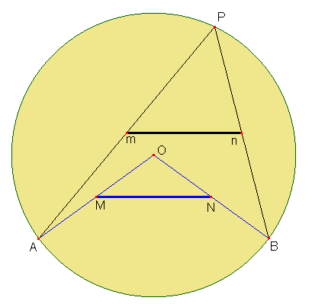
○ カブリ・ファイル名
・中点連結定理の導入：どっちが長い？.fig （Cabri2+のファイル）

○ フラッシュ・ファイル名
・中点連結定理の導入：どっちが長い？.htm＋中点連結定理の導入：どっちが長い？.swf
② 【中点を結んでできる四角形：長方形の場合】
長方形で各辺の中点をむすぶとひし形ができる。この証明は三角形の合同条件でも中点連結定理でも可能である。多くの生徒は合同条件を使い慣れていることから，この条件で証明しようとする。その一方で，学習したばかりの中点連結定理で証明しようとする生徒もいるであろう。この場面では，二通りの証明があることを理解できればよく，両者に優劣をつける必要はない。
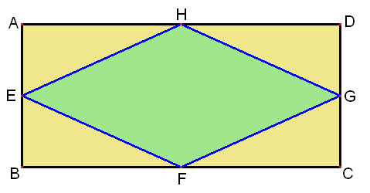
○ カブリ・ファイル名
・中点四角形：長方形.fig （Cabri2+のファイル）
○ 指導展開案・ファイル名
・中点四角形：長方形.pdf
③ 【中点を結んでできる四角形：等脚台形の場合】
内側の四角形がひし形になるのは外側の四角形がどのような形の場合か。これを動的幾何ソフトで調べていくと，長方形だけではなく，等脚台形のときも内側にひし形ができることがわかる。このことを証明しようとすると，三角形の合同条件による証明が通用しなくなってしまうのに対し，中点連結定理による証明は“生き残る”ことができる。ここで，中点連結定理による証明のよさが明確になる。生徒は，長方形での証明（②）について，どの三角形に対し中点連結定理を用いたのかという視点からふりかえりながら，等脚台形での証明をつくる。結果として同じ証明になるが，外側の四角形が長方形から等脚台形に変わっていることので，多くの生徒は，長方形での証明と等脚台形での証明を同じであるとはみなさない。
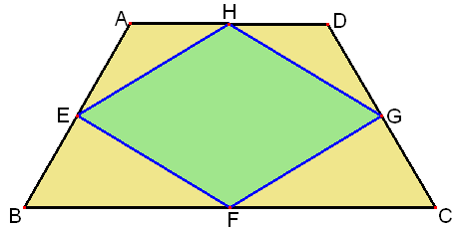
○ カブリ・ファイル名
・中点四角形：等脚台形.fig （Cabri2+のファイル）
○ フラッシュ・ファイル名
・中点四角形：等脚台形.htm＋中点四角形：等脚台形.swf
④ 【中点を結んでできる四角形：「くさび形」，「りぼん形」の場合】
さらに，内側の四角形がひし形になる場合を動的幾何ソフトで探っていくと，外側の四角形が凹四角形（「くさび形」）の場合，いつもではないが，ひし形になる場合があることに気づく。凹四角形でもひし形になることがあるのはなぜかという視点から，長方形での証明と等脚台形での証明をふりかえることによって，生徒は，いずれの証明でも内側の四角形の対辺が中点連結定理によって外側の四角形の対角線が“移された”ものであり，凹四角形の場合でも，AC=DBを満たすと内側の四角形がひし形になるのではないかという見通しをもつことができるであろう。
次に，生徒は，これまでの証明を基に，AC=DBの凹四角形で内側の四角形がひし形になることについて証明しようとする。これまでの証明と異なり，今回の証明では中点連結定理を用いる２組の三角形が重なっているため，証明するのは生徒にとってそれほど容易ではない。
証明した後，AC=DBの凹四角形での証明と，長方形での証明，等脚台形での証明を見比べると，ほとんど同じになっていることに生徒は気づく。そして，内側の四角形をひし形にしているのは，AC=DBという関係であるから，この関係をもつ四角形ならどんな形でもよいのではないかという見通しを持つことができる。そして，実際に，AC=DBを保ちつつ外側の四角形を変えていき，辺が交差する四角形（「りぼん形」）でもひし形が内側にできることを確かめることができる。

○ カブリ・ファイル名
・中点四角形：AC=DB.fig （Cabri2+のファイル）
○ フラッシュ・ファイル名
・中点四角形：AC=DB.htm＋中点四角形：AC=DB.swf
○ 指導展開案・ファイル名
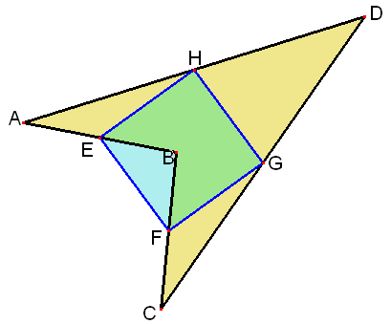
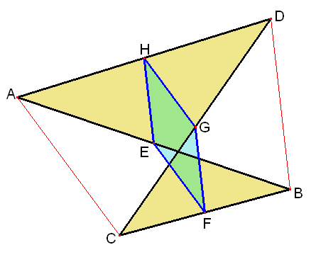
⑤ 【中点を結んでできる四角形：空間の場合】
内側の四角形がひし形になるにはAC=DBであればよく，長方形での証明でも，等脚台形での証明でも，凹四角形での証明でも， ４点A, B, C, Dが同じ平面上にあることは前提となっていない。つまり，４点が一つの平面上になくとも，これまで証明したことは同様に成り立つことがわかる。
実際，３次元動的幾何ソフトを利用すると，はじめ平面上にとった４点のうち，AC=DBを保ったまま１点を平面の上下に移動しても，これまでの平面で探求したのと同様に，中点を結ぶとひし形ができることがわかる。一般に，平面上の４点から平行四辺形を作り出すことができるわけだが，中点連結定理による証明によって，空間の４点であっても平行四辺形を作り出すことができることが明らかになるとともに，３次元動的幾何ソフトで実際に確かめることができるようになる。証明によって論理的な考察が次元を超えて拡がっていくだけでなく，その拡がりを３次元動的幾何ソフトで確かめることができるのである。
- カブリ・ファイル名
- 空間における中点四角形.cg3
- AC=BD空間における中点四角形：初期状態.cg3
- フラッシュ・ファイル名
・空間における中点四角形_fs.htm＋空間における中点四角形.swf

